Bisogni: mi appartengono o me li creano?
Recentemente sono rimasta colpita da una frase che nasconde grande profondità nella sua apparente semplicità: “La felicità è uno stato d’animo, non un traguardo”.
Tutta questa gente che si affanna. Ma per cosa? Nella società contemporanea viene spontaneo credere di essere veramente arrivati quando si ha realizzato qualcosa. E se non si arrivasse mai? E quando posso dire di aver raggiunto la felicità? Dopotutto è un sentimento come la rabbia e la tristezza. Va e viene. Eppure è lei che inseguiamo continuamente. Magari credendo di raggiungerla possedendo una bella casa, un lavoro e una macchina stratosferica! Non è forse tutta una costruzione sociale?

Quanto possono essere standardizzati i bisogni?
Le necessità dell’essere umano, per quanto differenziate e varie possano essere, negli anni sono state studiate e addirittura schematizzate da studiosi e psicologi.
Negli anni 50, lo psicologo Abraham Maslow mise a punto quella che verrà da lì in avanti chiamata “Piramide di Maslow”. L’uomo, secondo Maslow, ha dei bisogni psicofisiologici suddivisibili in stadi; dai più basilari ai più articolati. Da quelli legati in maniera inevitabile al nostro corpo e ai bisogni di sopravvivenza, a quelli dovuti alla condivisione con gli altri esseri umani e alla vita in una comunità che interagisce costantemente.
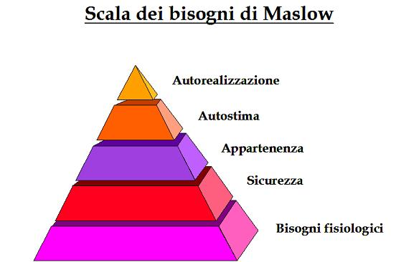
Partendo dalle basi, il primo livello è quello fondamentale per la sopravvivenza dell’uomo (alimentazione, sonno, respiro…).
Il secondo riguarda il bisogno di salvezza, la necessità di sentirsi protetti; un bisogno di sicurezza fisica ma anche morale.
Il terzo è la necessità di identificarsi in un nucleo familiare, di approcciarsi con gli altri, stringere amicizie, dare e ricevere affetto.
L’autostima, il sentirsi realizzato, la ricerca di prestigio fanno tutte parte del quarto livello.
L’ultimo livello è il più complesso e riguarda l’autorealizzazione: ciò che sono diventato, la mia moralità, i miei pensieri, e il ruolo che ho assunto nella società.

La modernità triangolare: la “piramide di COSMA”
Le teorie di Maslow vennero riprese dall’ingegnere Luca de Felice e comparate ad una nuova piramide. I bisogni cambiano se affiancati alle tecnologie con cui l’uomo moderno convive.
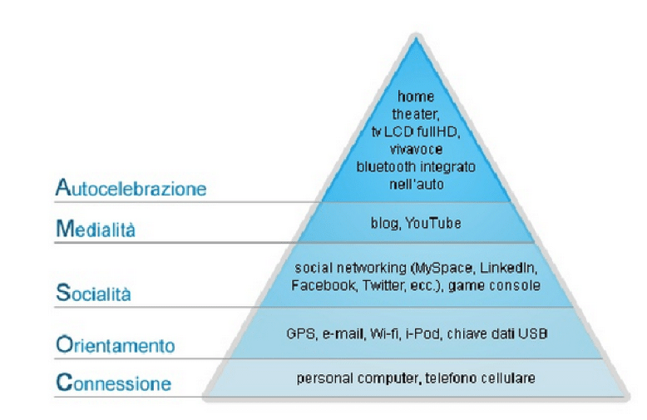
  - Oggi la connessione è un bisogno primario e fondamentale, quasi paragonato ai bisogni fisiologici
  - L’orientamento sensoriale fornitoci dalle tecnologie elencate nel secondo livello piramidale, può dare all’uomo quel senso di sicurezza di cui ha bisogno
  - Il corrispettivo del senso di appartenenza di Maslow è il bisogno di socialità. La tecnologia ci permette di essere connessi in ogni luogo con il resto del mondo
  - Il bisogno di essere visibili e condividere le proprie idee utilizzando mezzi come YouTube o i blog, è un bisogno paragonabile a quello di ricercare prestigio e sentirsi apprezzati.
  - L’autocelebrazione è il massimo grado di soddisfazione e avviene con il possesso di oggetti ad alta tecnologia. Mezzi non indispensabili, ma che portano un valore aggiunto e quindi un maggior appagamento.

Bisognosi di bisogni
L’evoluzione mostra come l’uomo sia inevitabilmente legato alla tecnologia per soddisfare le sue esigenze. E probabilmente questa concezione piramidale si evolverà ancora, arrivando chissà a quali scoperte. Chissà quali altri modi per essere felici ci propineranno.
Ci sono realtà come quella del retail o del marketing che vivono di questo: studiano e creano bisogni. Ed è giusto che sia così.
Pur riconoscendo e accettando la parte più omologata e nutrita dagli stereotipi sociali che è inevitabilmente presente nell’uomo in quanto parte di una comunità, mi piace pensare che in ognuno di noi ci sia qualcosa. Un pensiero, una stranezza. Qualcosa che dica “non vengo manipolato, ma compio scelte”.

